RedirectToAction方法，地址重定向跳转
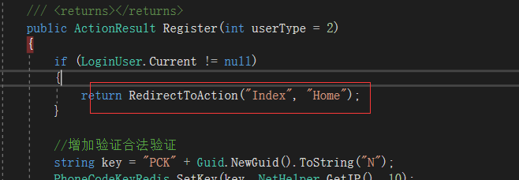

对应前端传过来的POST请求
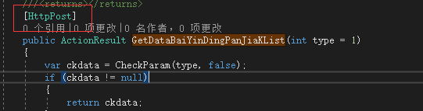

Where T:class 用来约束 T必须是一个类（class） 模型
